**学习时代楷模刘娟 努力践行榜样精神**

**——研究生学院党总支组织学习刘娟同志先进事迹**

2019年9月26日上午10点30分，研究生学院党总支组织在校的全体党员认真学习《鞍山日报》上“辽宁好人·时代楷模”灵西社区党委书记刘娟同志的先进事迹。首先，由徐雁书记领学，然后组织大家研讨，刘娟同志视广大社区居民为亲人，竭尽全力帮助鳏寡孤独、身处绝境的人，每位党员无不被其无私奉献的精神所感动，大家深有感触，决心向刘娟同志学习，坚定为民服务的宗旨，立足本职工作，为我校研究生教育的发展及导师和研究生做好服务保障工作。其实，早在我校“不忘初心，牢记使命”主题教育准备之初，研究生学院就曾在暑假及时为七个领域的专业教室都安装了网络设备，改善了专业教学条件，而且由张成相老师带领2018级研究生将教室进行了彻底地清扫。九月份开学以后，研究生学院还专门将会议室的沙发和茶几搬到了走廊上，为同学们提供了更加方便舒适的休闲空间。

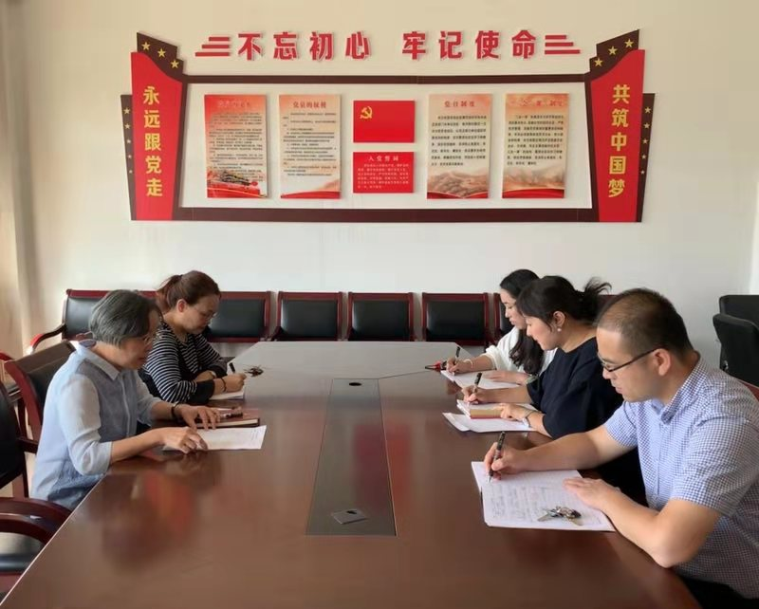

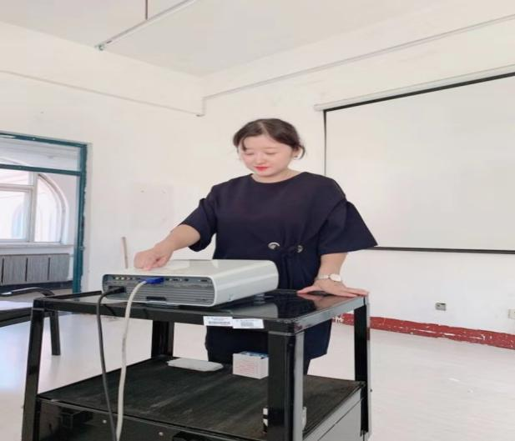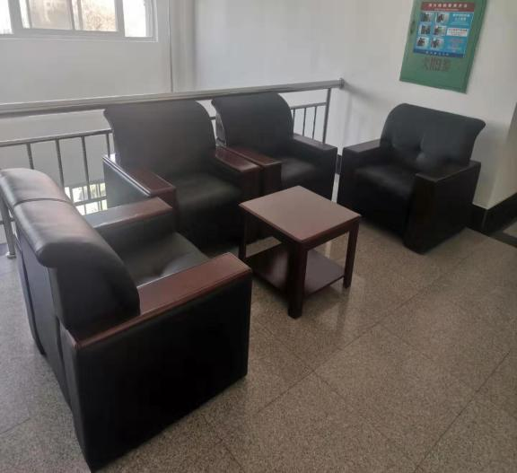

通过学习刘娟同志的先进事迹，研究生学院的广大党员教师努力学习榜样精神，进一步开展“不忘初心，牢记使命”的主题教育活动，充分发挥党员的先锋模范作用，力争培养出德才兼备、心中有爱的高素质应用型人才。